Minotauro
O minotauro era o “bichinho” de estimação do rei Minos. Ele era muito feio e feroz. Um monstro com cabeça de touro e corpo de gigante. Por ordem do rei, o Minotauro vivia escondido dos habitantes de Creta em um labirinto. Só mesmo um grande herói, como Teseu, seria capaz de enfrentar o monstro.
No labirinto de Creta vivia o Minotauro, que vivia escondido dos homens por ordem do rei Minos. Uma vez a cada nove anos, chegava a Creta um navio de Atenas, com sete rapazes e sete moças, que eram devorados pelo Minotauro.
Os atenienses eram obrigados a mandar seus filhos pra o sacrifício, por causa de uma guerra antiga entre Atenas Creta.
Na terceira vez que isto estava para acontecer, Teseu, o grande herói de Atenas, declarou que dessa feita ele queria ser um dos sete rapazes. Teseu estava certo de que ia matar o Minotauro.
Chegando a Creta, Teseu e seus companheiros apresentaram-se ao rei Minos. A filha do rei, Ariadne, se apaixonou por Teseu à primeira vista. Ela lhe deu uma espada e um fio de linha.
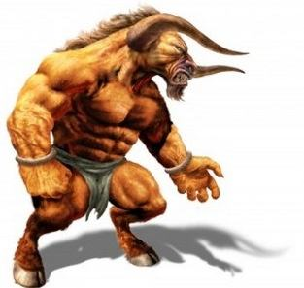
A espada é óbvio! Era para matar o Minotauro. E o fio de linha? “Amarre uma ponta do fio na cintura e a outra na entrada do labirinto”, explicou Ariadne a Teseu. “Para sair do labirinto, basta caminhar de volta seguindo o fio”.
Teseu deu de cara com o Minotauro numa das voltas do labirinto. Sentiu muito medo, porque o Minotauro tinha o dobro do tamanho dele e era o bicho mais feio da Terra.
Mas nestas horas um herói não pensa nada: ataca seja o bicho feio que for. Com a espada de Ariadne, Teseu matou o Minotauro.
De um labirinto daqueles, era quase impossível sair, mas não para quem tem um fio de linha.
Teseu e Ariadne partiram juntos no navio de volta a Atenas e teriam sido felizes para sempre não fosse o deus Dioniso, que apareceu no meio do caminho e ameaçou Teseu com mil horrores se não lhe entregasse Ariadne.
Teseu tinha força e coragem bastante para enfrentar um Minotauro, mas um deus também já era demais!

